Feuerbrand

08.05.2024 00:57 Uhr

Feuerbrand

Erwinia
amylovora
Letzte
Änderung:
10.10.2023

Steckbrief
Feuerbrand
ist
eine
hochinfektiöse,
schwer
zu
bekämpfende
Krankheit
verschiedener
Obst-
und
Ziergehölze
aus
der
Familie
der
Rosengewächse.
Der
Erreger
ist
ein
Bakterium,
das
bei
den
betroffenen
Pflanzen
zu
einer
bräunlichen
bis
schwarzen
Färbung
und
dem
Austritt
klebrigen
Bakterienschleims
führt.
Befallene
Pflanzen
können
innerhalb
kürzester
Zeit
absterben.

Schadsymptome
Blätter
und
Blüten
befallener
Pflanzen
welken
plötzlich
und
verfärben
sich
braun
oder
schwarz.
Infizierte
Triebe
erscheinen
zunächst
fahlgrün,
vertrocknen
und
färben
sich
braun
bis
schwarz.
Dabei
krümmen
sich
die
Triebspitzen
infolge
des
Wasserverlustes
oft
hakenförmig
nach
unten.
Bei
feuchtem
Wetter
treten
aus
den
Befallsstellen
weißliche,
später
braun
werdende
Tropfen
klebrigen
Bakterienschleims
aus.
Diesen
findet
man
auch
unter
der
Rinde
frisch
befallener
Bäume,
das
Holz
ist
dabei
meist
rotbraun
verfärbt
und
von
Schleim
durchsetzt,
der
teilweise
auch
aus
der
Rinde
hervorbricht.
Gegen
Ende
der
jährlichen
Wachstumszeit
kommt
die
Ausbreitung
der
Bakterien
zum
Stillstand.
Erkrankte
Rindenpartien
sinken
ein,
wodurch
zwischen
krankem
und
gesundem
Gewebe
eine
deutliche
Grenzlinie
entsteht.
An
den
wie
verbrannt
aussehenden
Zweigteilen
bleiben
während
des
Winters
die
abgestorbenen
Blätter
und
geschrumpften
Früchte
hängen.
Ausgangspunkt
für
neue
Infektionen
im
Frühjahr
bilden
Bakterienabsonderungen,
die
aus
krebsartigen
Befallsstellen
am
mehrjährigen
Holz
austreten.
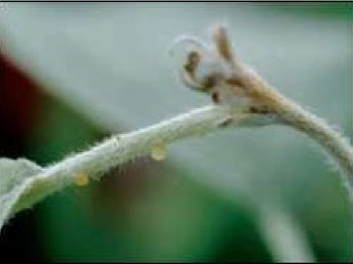
Austretender
Bakterienschleim
an
einem
Trieb
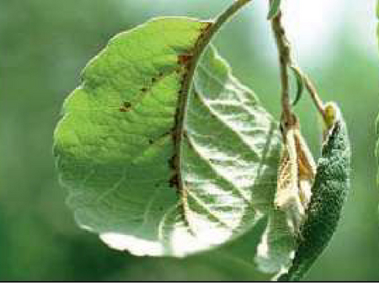
Erste
Symptome
am
Blatt
eines
Apfelbaumes
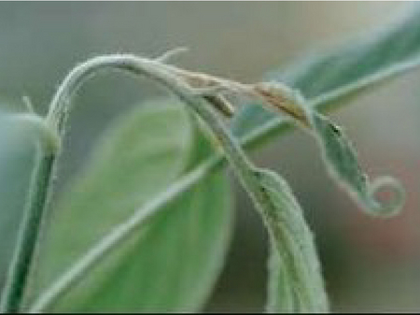
Hakenförmig
gekrümmter
Trieb
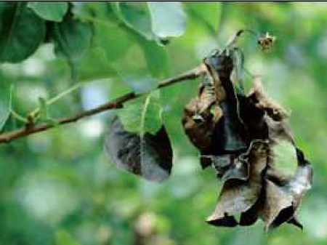
Infizierter
Trieb
ausgehend
von
einer
Büteninfektion
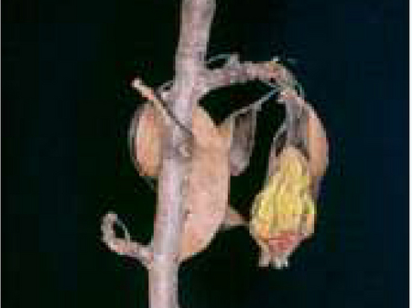
Fruchtmumie
einer
Birne

Wirtspflanzen
Feuerbrand
befällt
verschiedene
Obst-
und
Ziergehölze
aus
der
botanischen
Familie
der
Rosengewächse
(Rosaceae;
z.B.
Apfel).
Nachblüher
und
Junganlagen
mit
später
Blüte
sind
dabei
besonders
gefährdet.

Verbreitung
Als
Ursprungsland
des
Feuerbrandes
gelten
die
USA.
In
Europa
trat
Feuerbrand
erstmals
in
Südengland
auf
und
wurde
inzwischen
in
nahezu
allen
europäischen
Ländern
nachgewiesen.

Ausbreitung
und
Übertragung
Nach
einer
Übertragung
auf
die
Triebe
anfälliger
Wirtspflanzen
dringt
der
Feuerbrand-Erreger
durch
natürliche
Öffnungen
(Poren,
Spaltöffnungen)
oder
durch
Wunden
ein.
Die
Ausbreitung
des
Erregers
innerhalb
einer
Wirtspflanze
erfolgt
in
jungen
Trieben
deutlich
schneller
als
in
älteren.
Frühestens
vier
Tage
nach
der
Infektion
können
erste
Absterbeerscheinungen
sichtbar
werden.
Innerhalb
von
zwei
bis
drei
Wochen
kann
ein
junger
Birnbaum
abgestorben
sein.
Besondere
Gefahren
für
die
Weiterverbreitung
der
Krankheit
bestehen
durch:
- Regen,
Hagel,
Wind
(verursacht
kleine
Wunden)
- Werkzeug,
Schuhe,
Hände,
Kleidung,
Reifen
und
Maschinen
Zur
Verhinderung
einer
Ein-
bzw.
Verschleppung
der
Krankheit
mit
verseuchtem
Pflanzenmaterial
ist
es
wesentlich
zu
wissen,
ob
das
Material
aus
einem
feuerbrandfreien
Gebiet
stammt.
Bei
der
Lieferung
von
Feuerbrandwirtspflanzen
in
Schutzgebiete
sind
strikte
Anforderungen
einzuhalten.

Wirtschaftliche
Bedeutung
Bedroht
sind
sowohl
der
Erwerbs-
als
auch
der
landschaftsprägende
Streuobstbau,
sowie
Baumschulen,
Hausgärten
und
öffentliche
Grünanlagen.

Vorbeugung
und
Bekämpfung
- Infektiöses
Material
soweit
als
möglich
bereits
vor
der
Blüte
reduzieren
- Regelmäßige
Kontrollen
von
Blättern,
Blüten
und
Rinde
bei
trockenem
Wetter
- Bei
akutem
Infektionsrisiko
möglichst
vermeiden:
  - Pflanzenschutzbehandlungen
gegen
tierische
oder
pilzliche
Schaderreger
  - Überkronenberegnungen
  - Mechanische
Ausdünnung
- Rodung
bzw.
großzügiger
Rückschnitt
so
rasch
als
möglich
(am
besten
innerhalb
weniger
Tage
nach
Feststellung
des
Feuerbrandbefalles)
- Größere
Schnittstellen
verschließen/abflammen
- Sofortige
Verbrennung
der
gerodeten
bzw.
abgeschnittenen
befallenen
Pflanzenteile
(niemals
offen
liegen
lassen!)
- Verletzungen
gesunder
Bäume
vermeiden
- Bei
starker
Schleimbildung
Sanierung
aufschieben
- Bei
starkem
Befall
keine
mechanischen
Maßnahmen
wie
Formierung
und
Schnitt
(große
Verbreitungsgefahr
der
Bakterien)
- Schnittwerkzeuge
immer
gründlich
desinfizieren
bzw.
abflammen!
- Zur
Bekämpfung
von
Feuerbrand
zugelassene
Pflanzenschutzmittel
finden
Sie
im
Verzeichnis
der
in
Österreich
zugelassenen
Pflanzenschutzmittel

Phytosanitärer
Status
Erwinia
amylovora
ist
ein
unionsgeregelter
Nicht-Quarantäneschädling.

Fachinformation
Wir
führen
die
Detektion
des
Feuerbranderregers
in
Verdachtspflanzen
oder
asymptomatischem
Gewebe
durch
und
koordinieren
Aktivitäten
zur
strategischen
Bekämpfung.
Informationen
zum
aktuellen
Infektionsrisiko
finden
Sie
beim Warndienst
der
Landwirtschaftskammern
Österreich oder
bei
den
amtlichen
Pflanzenschutzdienststellen
der
Länder.
Bei
uns
findet
in
regelmäßigen
Abständen
der
Feuerbrand
-
Round
-
Table
statt,
zu
dem
alle
in
Österreich
mit
Feuerbrand
befassten
Stakeholder
und
Versuchsansteller/Wissenschafterinnen
und
Wissenschafter
eingeladen
werden.
Er
dient
zum
fachlichen
Austausch
über
alle
Feuerbrandthemen,
Koordination
und
Planung
diverser
Tätigkeiten
und
Weitergabe
aktueller
Forschungsergebnisse.

Downloads

Feuerbrand
Folder
- pdf
Feuerbrand
Folder
1
MB

Probenbegleitschein
- pdf
Probenbegleitschein
Feuerbrandproben
79
KB

Services
Pflanzengesundheit
Services

